PONAVLJANJE – VEČKOTNIKI, KROG
Če še nisi, rešitve preverjanja pošlji na elektronski naslov svojega učitelja. Hvala.

Odslej bo vse, kar naj bi bilo zapisano v tvojem zvezku, v okvirčku.

UPORABA PITAGOROVEGA IZREKA V PRAVOKOTNEM TRIKOTNIKU

Cilj današnje ure je, da učenec/učenka:
- pozna in uporablja pojme: pravokotni trikotnik, kateta, hipotenuza,
- uporablja Pitagorov izrek v pravokotnem trikotniku.

Ponovitev:
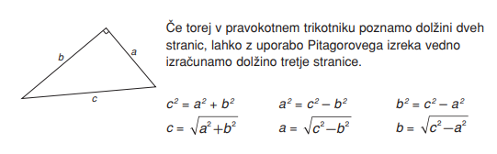

Zapis v zvezek.
- Izračunaj neznano stranico pravokotnega trikotnika:
Računamo hipotenuzo:
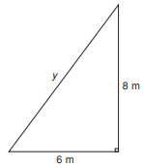 | 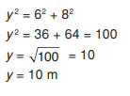
- Izračunaj neznano stranico pravokotnega trikotnika ter njegov obseg in ploščino:
Računamo kateto:
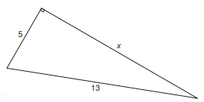 | 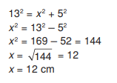
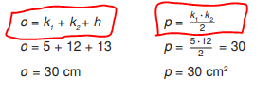

V učbeniku na strani 182 reši nalogo 2.

Zapis v zvezek:

